# Cây thư mục hệ thống

- assets: chứa các file thư mục như là img, css, js ......

- components: chứa các container có thể sử dụng cho nhiều trang khác như là Form, Box, Input,..... (các container này sẽ được css, hoặc biến tấu tuỳ ý sao cho có thể sử dụng chung cho các trang khác)

- contanst: lưu trữ các biến cục bộ như là đường dẫ của api backend vd: http://localhost:80000

- pages: các trang view

- servies: là nơi sử lý các handle api.

**** các mục còn lại là cấu trúc hệ thống.

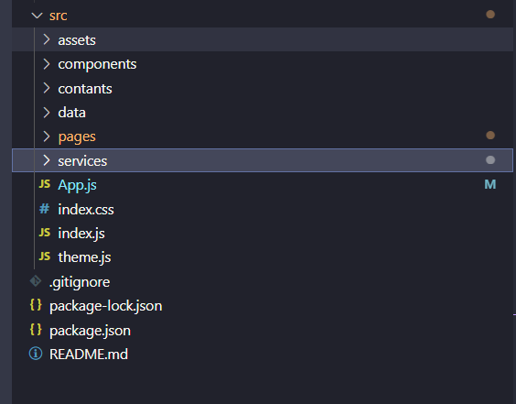

# Tạo một pages

B1 : Tạo một thư mục Temp trong đó có nội dung temp.js ( đây là nơi bạn sẽ thực hiện các html)

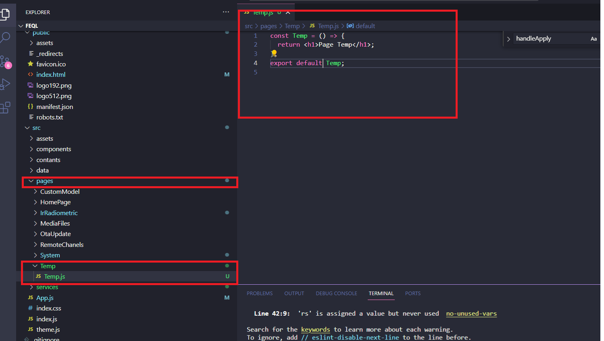

B2: Import trang vừa tạo lên trên router để hiển thị lên trang web

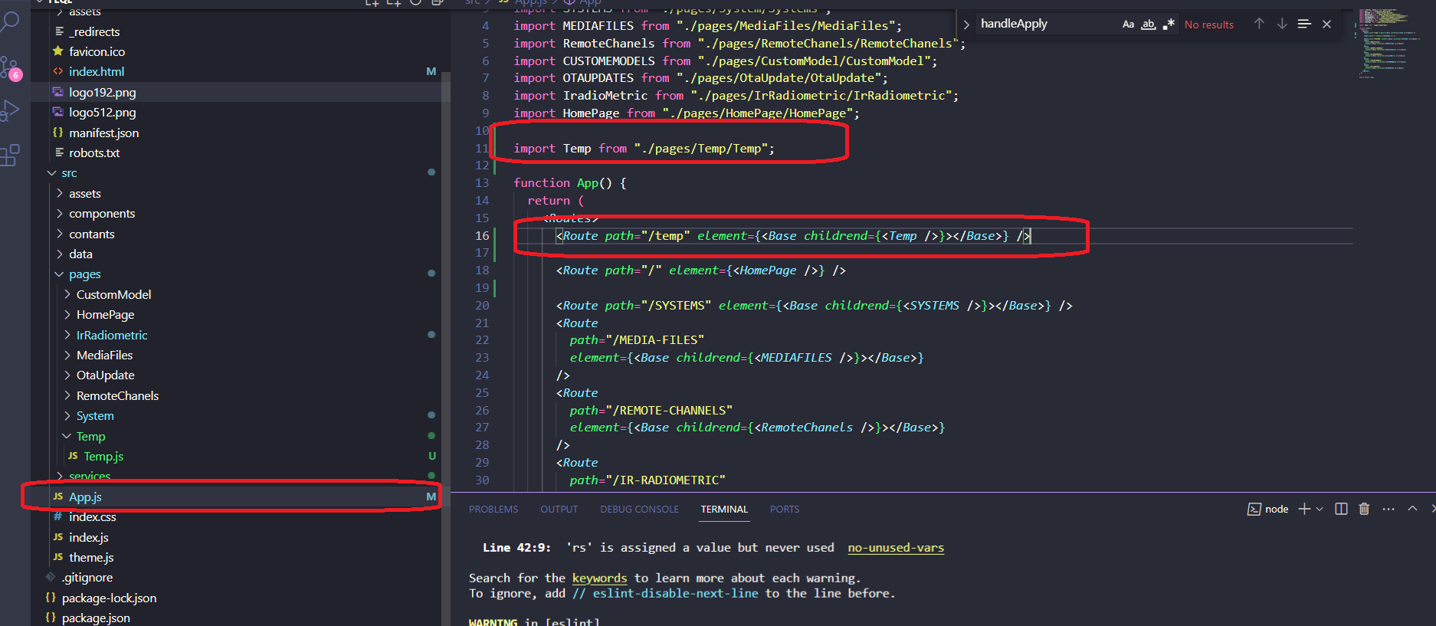

***kết quả

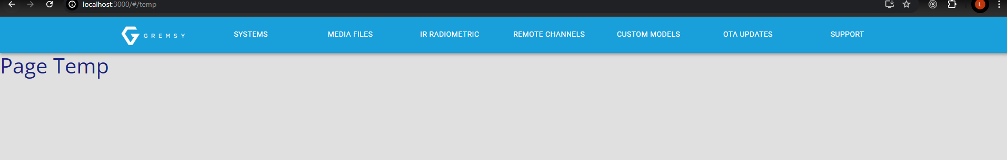

Các để thực hiện tương tác api từ FE  
  
B1: Tạo một nơi sử lý api GET,POST,PUT,DELETE ở mục services ở đây tôi đã tạo một api handleExample với api là POST (các api kia cũng tương tự)

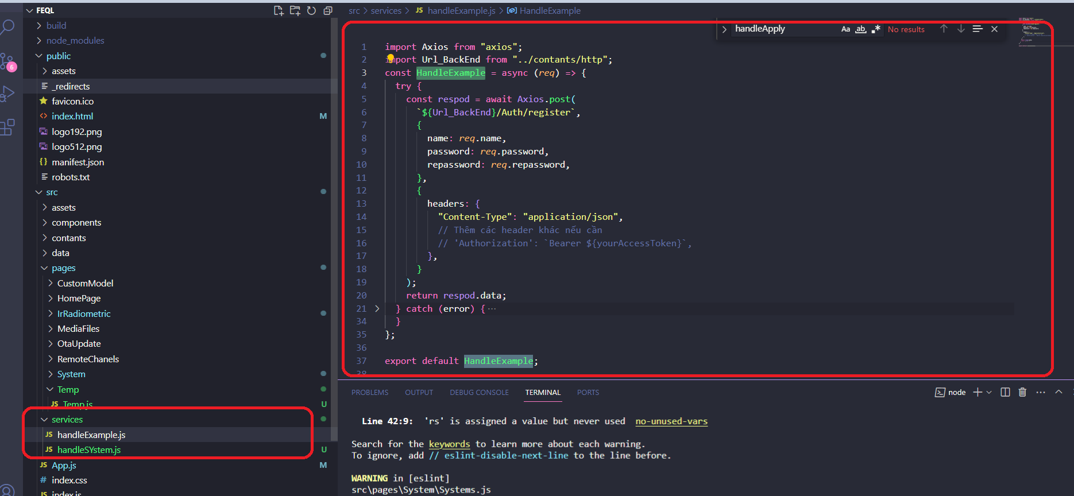  
  
B2: Tôi sẽ lấy ví dụ ở trang SYSTEMS và ngay chổ (VIDEO STREAMING)

**Auto_connect  
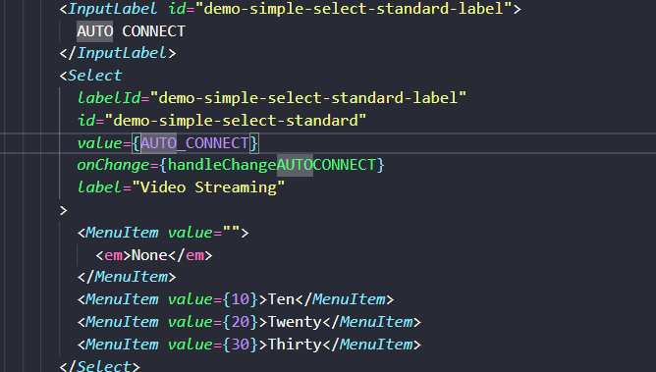

**BRIATE

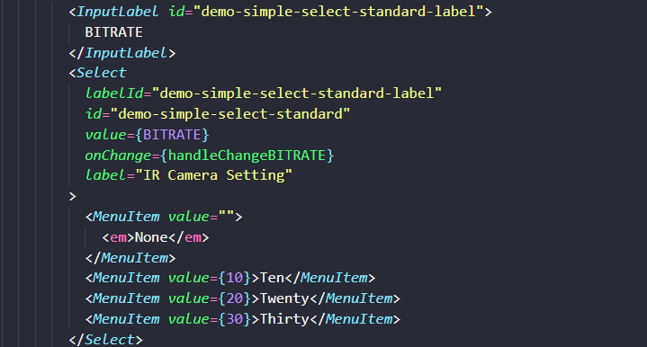

**RESOLUTION

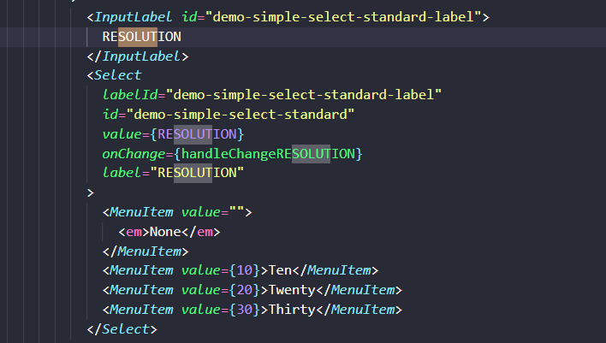

**2 TEXT FIELD PORT VÀ MOUNT_POINT

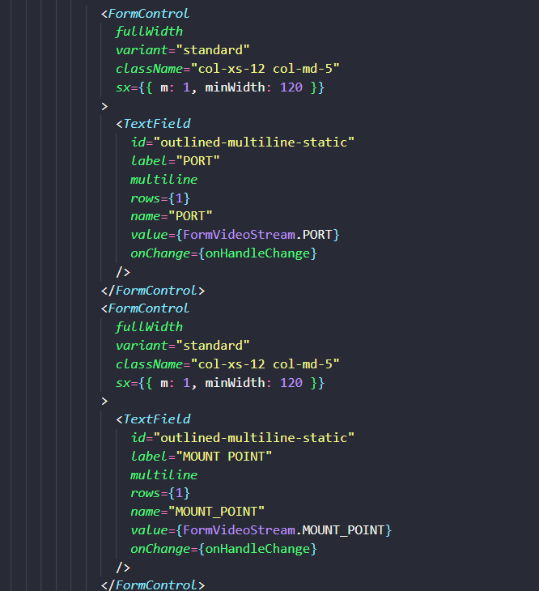

**APPLY SỬ LÝ QUA HÀM ONCLICK

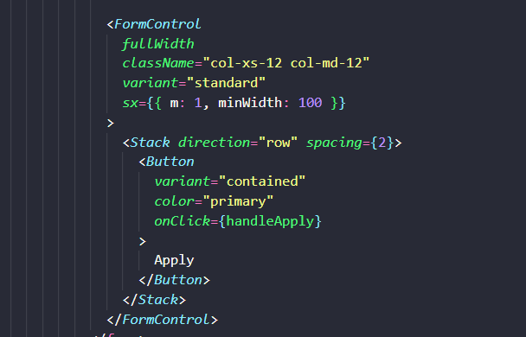

****LƯU Ý CÁC HÀM HANDLE là mình sẽ tự đặt tên và tạo nhé*******

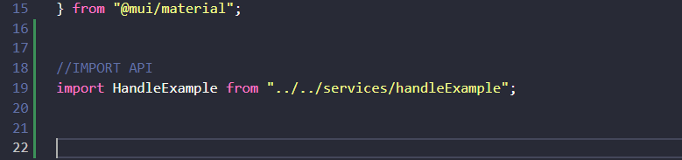  
  
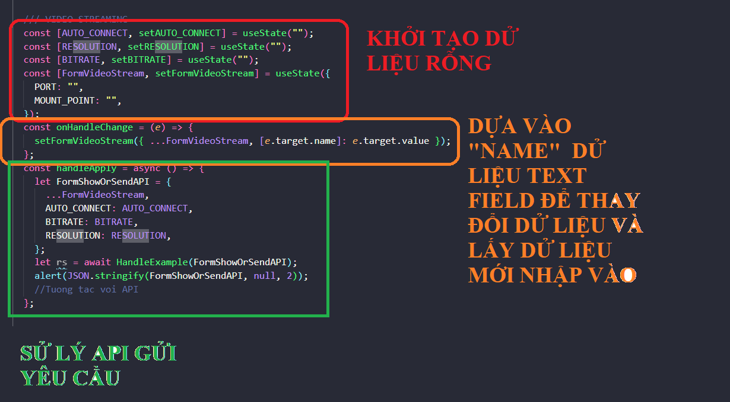

Ngăn chặn người dùng F12, hoặc click chuột phải để xem dử liệu js

